**BỘ GIÁO DỤC VÀ ĐÀO TẠO**

**ĐẠI HỌC DUY TÂN**



**Tên đề tài**

**XÂY DỰNG HỆ THỐNG QUẢN LÝ PHÒNG GYM TÍCH HỢP OPENAI TRONG TƯ VẤN DINH DƯỠNG VÀ KẾ HOẠCH TẬP LUYỆN THEO THÔNG SỐ CÁ NHÂN**

----🙢🕮🙢----

**TÓM TẮT BÁO CÁO**

|  |  |  |  |
| --- | --- | --- | --- |
| GVHD: Ths. Nguyễn Hữu Phúc | | | |
| Nhóm SVTH: | |  | |
| Hồ Nguyễn Thành Đạt | | – 27211247956 | |
| Trương Minh Hiếu | | – 27211248261 | |
| Nguyễn Thị Kim Mùi | | – 27202132474 | |
| Lê Phan Thanh Tâm | | – 27202640185 | |
| Nguyễn Trường Tin | | – 27211202917 | |

***Đà Nẵng, tháng 05 năm 2025***

**THÔNG TIN DỰ ÁN**

|  |  |  |  |  |  |  |
| --- | --- | --- | --- | --- | --- | --- |
| **Tên dự án** | Xây dựng hệ thống quản lý phòng Gym tích hợp OpenAI trong tư vấn dinh dưỡng và kế hoạch tập luyện theo thông số cá nhân | | | | | |
| **Ngày bắt đầu** | 15/03/2025 | | **Ngày kết thúc** | | 15/05/2025 | |
| **Nơi thực hiện** | Khoa Công Nghệ Thông Tin – Đại học Duy Tân | | | | | |
| **Giảng viên hướng dẫn** | Ths. Nguyễn Hữu Phúc  Email: phucnhapp@gmail.com  Phone: 0905094972 | | | | | |
| **Chủ sở hữu** | Nguyễn Thị Kim Mùi  Email: [kimmui789@gmail.com](mailto:kimmui789@gmail.com)  Phone: 0828210028 | | | | | |
| **Quản lý dự án** | Nguyễn Trường Tin | [truongtin12122003@gmail.com](mailto:truongtin12122003@gmail.com) | | 0373827699 | |
| **Thành viên** | Hồ Nguyễn Thành Đạt | [thanhdatho09@gmail.com](mailto:thanhdatho09@gmail.com) | | 0353945193 | |
| Trương Minh Hiếu | [hieu1409033@gmail.com](mailto:hieu1409033@gmail.com) | | 0899611284 | |
| Nguyễn Thị Kim Mùi | [kimmui789@gmail.com](mailto:kimmui789@gmail.com) | | 0828210028 | |
| Lê Phan Thanh Tâm | [tamle6797@gmail.com](mailto:tamle6797@gmail.com) | | 0586002771 | |

**THÔNG TIN TÀI LIỆU**

|  |  |
| --- | --- |
| **Tiêu đề tài liệu** | Tóm tắt báo cáo |
| **Tác giả** | Hồ Nguyễn Thành Đạt, Nguyễn Thị Kim Mùi |
| **Chức năng** | Thành viên |
| **Access** | Khoa Công nghệ thông tin |

**LỊCH SỬ CHỈNH SỬA TÀI LIỆU**

|  |  |  |  |
| --- | --- | --- | --- |
| **Phiên bản** | **Người chỉnh sửa** | **Ngày** | **Ghi chú** |
| 1.0 | Hồ Nguyễn Thành Đạt, Nguyễn Thị Kim Mùi | 15/04/2025 | Tạo tài liệu |
| 1.1 | Hồ Nguyễn Thành Đạt, Nguyễn Thị Kim Mùi | 15/05/2025 | Bản chính thức |

**PHÊ DUYỆT TÀI LIỆU**

|  |  |  |  |
| --- | --- | --- | --- |
| **Người hướng dẫn** | Nguyễn Hữu Phúc | **Chữ ký** |  |
| **Ngày** | …./…./2025 |
| **Chủ sở hữu** | Nguyễn Thị Kim Mùi | **Chữ ký** |  |
| **Ngày** | …./…./2025 |
| **Quản lý dự án** | Nguyễn Trường Tin | **Chữ ký** |  |
| **Ngày** | …./…./2025 |
| **Thành viên** | Nguyễn Trường Tin | **Chữ ký** |  |
| **Ngày** | …./…./2025 |
| Hồ Nguyễn Thành Đạt | **Chữ ký** |  |
| **Ngày** | …./…./2025 |
| Trương Mình Hiếu | **Chữ ký** |  |
| **Ngày** | …./…./2025 |
| Lê Phan Thanh Tâm | **Chữ ký** |  |
| **Ngày** | …./…./2025 |

**LỜI CẢM ƠN**

Điều đầu tiên, cá nhân mỗi sinh viên nói riêng và tập thể nhóm em nói chung, xin chân thành cảm ơn Thầy/Cô tại Đại học Duy Tân – Khoa Công nghệ thông tin đã đúc kết các kiến thức bài giảng, tận tình giảng dạy, luôn tạo điều kiện tốt và thúc đẩy sự rèn luyện trong những khóa học, năm học vừa qua.

Đặc biệt, nhóm em xin gửi lời cảm ơn đến Thầy/Giảng viên hướng dẫn: Ths. Nguyễn Hữu Phúc là người hướng dẫn trực tiếp, hỗ trợ tạo điều kiện cho nhóm trong suốt quá trình thực hiện đề tài “Xây dựng hệ thống quản lý phòng Gym tích hợp OpenAI trong tư vấn dinh dưỡng và kế hoạch tập luyện theo thông số cá nhân”

Mặc dù đã hết sức cố gắng song kiến thức và kinh nghiệm thực tế còn hạn chế nên đề tài của nhóm không thể tránh khỏi những thiếu sót. Rất mong nhận được sự cảm thông, đóng góp ý kiến của quý Thầy/Cô để nhóm từng bước khắc phục sự hạn chế của bản thân mỗi thành viên và hoàn thiện chương trình ngày càng chỉnh chu, đặc sắc hơn.

Một lần nữa, nhóm em xin chân thành cảm ơn!

**MỤC LỤC**

CHƯƠNG 1. GIỚI THIỆU CHUNG VỀ DỰ ÁN 1

**1.1. Lý do chọn đề tài** 1

**1.2. Mục tiêu dự kiến** 1

**1.3. Hạng mục** 2

**1.4. Ý nghĩa khoa học và thực tiễn** 3

CHƯƠNG 2: TỔNG QUAN VỀ HỆ THỐNG 4

**2.1. Giới thiệu** 4

**2.2. Mô tả tổng quan hệ thống** 6

**2.2.1. Sơ đồ phân cấp chức năng hệ thống** 6

**2.2.2. Bảng product backlog** 8

CHƯƠNG 3. USER INTERFACE DESIGN 12

**3.1. Giao diện Home** 12

**3.2. Giao diện đăng ký** 13

**3.3. Giao diện đăng nhập** 14

**3.4. Giao diện quên mật khẩu** 14

**3.5. Giao diện tạo và theo dõi chương trình tập luyện** 15

**3.6. Giao diện tư vấn thông minh** 16

**3.7. Giao diện tính năng thực đơn tuỳ chỉnh** 17

**3.8. Giao diện phản hồi và đánh giá** 17

**3.10. Giao diện thanh toán** 18

**3.11. Giao diện đăng ký lớp học** 19

**3.12. Giao diện quản lý người dùng** 19

**3.13. Giao diện quản lý thẻ thành viên** 20

**3.14. Giao diện chương trình tập luyện** 20

**3.15. Giao diện đề xuất khẩu phần ăn uống** 21

**3.16. Giao diện quản lý huấn luyện viên** 21

**3.17. Giao diện lớp học** 22

**3.18. Giao diện quản lý học viên** 22

**3.19. Giao diện quản lý lịch** 23

CHƯƠNG 4. CƠ SỞ DỮ LIỆU 24

CHƯƠNG 5. DEMO CHƯƠNG TRÌNH 25

**5.1. Định hướng giải quyết bài toán** 25

**5.2. Hoàn thiện website** 27

**5.2.1. Giao diện trang chủ** 27

**5.2.2. Giao diện đăng ký** 30

**5.2.3. Giao diện đăng nhập** 30

**5.2.4. Giao diện quên mật khẩu** 31

**5.2.5. Giao diện tạo và theo dõi chương trình tập luyện** 31

**5.2.6. Giao diện tư vấn thông minh** 33

**5.2.7. Giao diện tính năng thực đơn tuỳ chỉnh** 34

**5.2.8. Giao diện phản hồi và đánh giá** 34

**5.2.9. Giao diện quản lý thông tin cá nhân** 35

**5.2.10. Giao diện thanh toán** 35

**5.2.11. Giao diện đăng ký lớp học** 36

**5.2.12. Giao diện quản lý người dùng** 37

**5.2.13. Giao diện quản lý thẻ thành viên** 38

**5.2.14. Giao diện chương trình tập luyện** 38

**5.2.15. Giao diện đề xuất khẩu phần ăn uống** 39

**5.2.16. Giao diện quản lý huấn luyện viên** 39

**5.2.17. Giao diện quản lý lớp học** 40

**5.2.18. Giao diện quản lý học viên** 40

**5.2.19. Giao diện quản lý lịch** 41

KẾT LUẬN 42

TÀI LIỆU THAM KHẢO 44

**DANH MỤC BẢNG BIỂU**

Bảng 1: Chức năng và độ ưu tiên 7

Bảng 2: Product backlog 8

**DANH MỤC HÌNH ẢNH**

Hình 1: Sơ đồ phân cấp chức năng hệ thống 6

Hình 2: Giao diện Home 12

Hình 3: Giao diện đăng ký 13

Hình 4: Giao diện đăng nhập 14

Hình 5: Giao diện quên mật khẩu 14

Hình 6: Giao diện tạo và theo dõi chương trình tập luyện 15

Hình 7: Giao diện tư vấn thông minh 16

Hình 8: Giao diện tính năng thực đơn tuỳ chỉnh 17

Hình 9: Giao diện phản hồi và đánh giá 17

Hình 10: Giao diện thông tin cá nhân 18

Hình 11: Giao diện thanh toán 18

Hình 12: Giao diện đăng ký lớp học 19

Hình 13: Giao diện quản lý người dùng 19

Hình 14: Giao diện quản lý thẻ thành viên 20

Hình 15: Giao diện chương trình tập luyện 20

Hình 16: Giao diện đề xuất khẩu phần ăn uống 21

Hình 17: Giao diện quản lý huấn luyện viên 21

Hình 18: Giao diện quản lý lớp học 22

Hình 19: Giao diện quản lý học viên 22

Hình 20: Giao diện quản lý lịch 23

Hình 21: Cơ sở dữ liệu 24

Hình 22: Giao diện trang chủ 29

Hình 23: Giao diện đăng ký 30

Hình 24: Giao diện đăng nhập 30

Hình 25: Giao diện quên mật khẩu 31

Hình 26: Giao diện tạo và theo dõi chương trình tập luyện 32

Hình 27: Giao diện tư vấn thông minh 33

Hình 28: Giao diện tính năng thực đơn tuỳ chỉnh 34

Hình 29: Giao diện phản hồi và đánh giá 34

Hình 30: Giao diện quản lý thông tin cá nhân 35

Hình 31: Giao diện thanh toán 36

Hình 32: Giao diện đăng ký lớp học 37

Hình 33: Giao diện quản lý người dùng 37

Hình 34: Giao diện quản lý thẻ thành viên 38

Hình 35: Giao diện chương trình tập luyện 38

Hình 36: Giao diện đề xuất khẩu phần ăn uống 39

Hình 37: Giao diện quản lý huấn luyện viên 39

Hình 38: Giao diện quản lý lớp học 40

Hình 39: Giao diện quản lý học viên 40

Hình 40: Giao diện quản lý lịch 41

# **CHƯƠNG 1. GIỚI THIỆU CHUNG VỀ DỰ ÁN**

## **1.1. Lý do chọn đề tài**

Trong bối cảnh hiện nay, nhu cầu rèn luyện sức khỏe và duy trì thể hình ngày càng trở nên phổ biến, kéo theo sự phát triển mạnh mẽ của các phòng tập gym trên khắp cả nước. Tuy nhiên, việc quản lý hoạt động phòng gym cũng như việc hỗ trợ học viên xây dựng chế độ tập luyện và dinh dưỡng cá nhân hóa vẫn còn nhiều bất cập. Đa phần người tập, đặc biệt là người mới bắt đầu, thường gặp khó khăn trong việc xác định lộ trình tập luyện và chế độ ăn phù hợp với thể trạng, mục tiêu và thời gian của bản thân.

Nhận thấy vấn đề đó, nhóm đề tài đã quyết định xây dựng **hệ thống quản lý phòng Gym thông minh**, không chỉ hỗ trợ chủ phòng gym quản lý thông tin hội **AI Chatbot sử dụng nền tảng OpenAI** viên, gói tập, lịch tập, huấn luyện viên,... mà còn tích hợp nhằm tư vấn cho người dùng chế độ tập luyện và dinh dưỡng tối ưu dựa trên các thông số cá nhân như độ tuổi, giới tính, chiều cao, cân nặng, mục tiêu luyện tập,...

Hệ thống không chỉ đơn thuần là một phần mềm quản lý, mà còn mang đến trải nghiệm cá nhân hóa cho từng học viên. Nhờ vào công nghệ ReactJS cho giao diện người dùng và ExpressJS ở phần backend, hệ thống có khả năng phản hồi nhanh chóng, thân thiện và dễ sử dụng. Từ đó, người dùng không cần phải có kiến thức chuyên sâu về thể hình hay dinh dưỡng vẫn có thể dễ dàng bắt đầu hành trình rèn luyện hiệu quả và khoa học.

Sự kết hợp giữa nền tảng quản lý chuyên nghiệp và trí tuệ nhân tạo giúp nâng cao hiệu quả vận hành phòng gym, đồng thời hỗ trợ người tập tối ưu hóa kết quả luyện tập – một giải pháp toàn diện cho mô hình phòng gym hiện đại.

## **1.2. Mục tiêu dự kiến**

Chúng tôi mong muốn hoàn thành việc thiết kế và xây dựng một hệ thống quản lý phòng GYM thông minh, với đầy đủ các chức năng cơ bản nhưng hiệu quả và thân thiện với người dùng. Đặc biệt, hệ thống sẽ tích hợp một chatbot thông minh sử dụng công nghệ OpenAI, nhằm hỗ trợ tư vấn chế độ dinh dưỡng và kế hoạch tập luyện cá nhân hóa cho từng học viên. Chatbot sẽ hoạt động dựa trên các thông số mà người dùng cung cấp như độ tuổi, giới tính, cân nặng, chiều cao, mục tiêu luyện tập,... từ đó đưa ra những gợi ý phù hợp, khoa học và thực tế.

Việc tích hợp AI không chỉ giúp nâng cao trải nghiệm của học viên mà còn hỗ trợ huấn luyện viên và chủ phòng gym trong quá trình chăm sóc và theo dõi quá trình tập luyện của học viên. Hệ thống hướng đến việc tạo ra một môi trường tập luyện hiện đại, chuyên nghiệp, đồng thời giúp người dùng tiết kiệm thời gian và dễ dàng đạt được mục tiêu sức khỏe của mình.

## **1.3. Hạng mục**

* **Hạng mục công nghệ**

- Nền tảng ứng dụng: Website

- Ngôn ngữ lập trình: TypeScript

- Framework: ReactJS, NextJS

- Cơ sở dữ liệu: SQL Server

* **Hạng mục môi trường**

- Hệ điều hành: Windows

- Công cụ phát triển: VSCode, SQL Server

- Quản lý các công cụ mã nguồn: Github

- Quản lý công việc: Trello, Zalo, FaceBook, Meet, Discord

* **Các ràng buộc khác**

- Tài nguyên: 5 người

- Ngân sách: Hạn chế

- Thời gian: Dự án phải hoàn thành trong vòng 2 tháng

## **1.4. Ý nghĩa khoa học và thực tiễn**

- Ứng dụng công nghệ vào nghiên cứu và phát triển hệ thống phòng Gym thông minh

- Từng bước xây dựng thói quen chăm sóc sức khỏe chủ động thông qua các gợi ý cá nhân hóa bằng trí tuệ nhân tạo (OpenAI)

- Tối ưu hóa thời gian, nâng cao hiệu quả tập luyện và tiết kiệm chi phí cho người dùng

# **CHƯƠNG 2: TỔNG QUAN VỀ HỆ THỐNG**

## **2.1. Giới thiệu**

NextJS với nhóm là công nghệ lần đầu tìm hiểu và nghiên cứu, trong khi thời gian hoàn thành nghiên cứu khoa học là không nhiều, năng lực các thành viên lại hạn chế. Nhưng bằng sự quyết tâm, nhóm cố gắng áp dụng quy trình SCRUM và kỳ vọng dự án sẽ hoàn thiện một số chức năng cơ bản sau:

* ***Đối với Học Viên:***

+ Đăng kí

+ Đăng nhập

+ Quên mật khẩu

+ Tạo và Theo Dõi Chương Trình Tập Luyện

+ Tư Vấn Thông Minh

+ Tính Năng Thực Đơn Tùy Chỉnh

+ Phản Hồi và Đánh Giá

+ Quản lý thông tin cá nhân

+ Thanh Toán

+ Đăng kí lớp học

* ***Đối với Admin***

+ Quản Lý Người Dùng

+ Quản Lý Thẻ Thành Viên

+ Quản Lý Chương Trình Tập Luyện

+ Quản Lý Đề Xuất Khẩu Phần Ăn Uống

+ Quản Lý Huấn Luyện Viên

* ***Đối với Huấn Luyện Viên***

+ Quản lý Lớp Học

+ Quản Lý Học Viên

+ Quản lý lịch

## **2.2. Mô tả tổng quan hệ thống**

### **2.2.1. Sơ đồ phân cấp chức năng hệ thống**

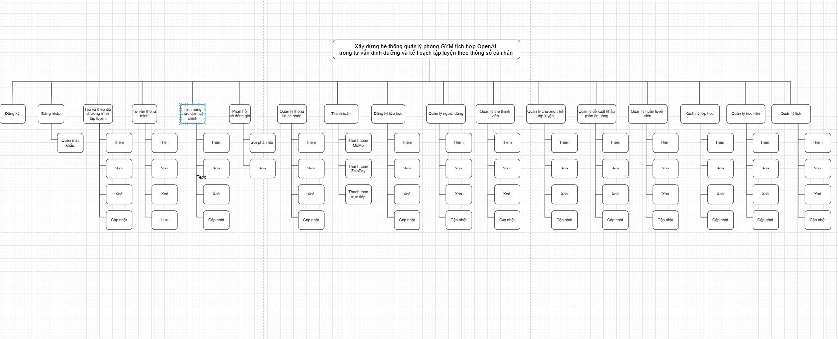

Hình 1: Sơ đồ phân cấp chức năng hệ thống

Bảng 1: Chức năng và độ ưu tiên

|  |  |  |  |
| --- | --- | --- | --- |
| **ID** | **Danh sách User Story** | **Thời gian dự kiến (ngày)** | **Sự ưu tiên** |
| US 01 | Đăng ký | 2 | 1 |
| US 02 | Đăng nhập | 2 | 1 |
| US 03 | Quên mật khẩu | 1 | 1 |
| US 04 | Tạo và theo dõi chương trình tập luyện | 1 | 1 |
| US 05 | Tư vấn thông minh | 4 | 1 |
| US 06 | Tính năng thực đơn tuỳ chỉnh | 2 | 1 |
| US 07 | Phản hồi và đánh giá | 2 | 1 |
| US 08 | Quản lý thông tin cá nhân | 4 | 1 |
| US 09 | Thanh toán | 2 | 1 |
| US 10 | Đăng ký lớp học | 3 | 1 |
| US 11 | Quản lý người dùng | 3 | 2 |
| US 12 | Quản lý thẻ thành viên | 3 | 2 |
| US 13 | Quản lý chương trình tập luyện | 3 | 2 |
| US 14 | Quản lý đề xuất khẩu phần ăn uống | 4 | 2 |
| US 15 | Quản lý huấn luyện viên | 2 | 2 |
| US 16 | Quản lý lớp học | 2 | 3 |
| US 17 | Quản lý học viên | 4 | 3 |
| US 18 | Quản lý lịch | 2 | 3 |

### **2.2.2. Bảng product backlog**

Bảng 2: Product backlog

|  |  |  |  |  |  |
| --- | --- | --- | --- | --- | --- |
| **ID** | **Chủ đề** | **Với** | **Mong muốn** | **Nên** | **Sự ưu tiên** |
| PB01 | Đăng ký | Học Viên | Có tài khoản để sử dụng các dịch vụ của hệ thống | Người dùng có thể đăng ký tài khoản với các thông tin cá nhân cơ bản | 1 |
| PB02 | Đăng nhập | Học Viên | Đăng nhập vào hệ thống để sử dụng các tính năng cá nhân hóa | Hỗ trợ đăng nhập bằng email/số điện thoại và mật khẩu | 1 |
| PB03 | Quên mật khẩu | Học Viên | Lấy lại mật khẩu khi quên | Người dùng có thể đặt lại mật khẩu thông qua email hoặc số điện thoại xác thực | 1 |
| PB04 | Tạo và theo dõi chương trình tập luyện | Học Viên | Có chương trình tập luyện phù hợp với thể trạng | Người dùng có thể tạo, theo dõi và cập nhật lộ trình tập luyện cá nhân | 1 |
| PB05 | Tư vấn thông minh | Học Viên | Được tư vấn lộ trình tập và ăn uống phù hợp | Hệ thống sử dụng AI để tư vấn chương trình tập và thực đơn theo thông số cá nhân | 1 |
| PB06 | Tính năng thực đơn tùy chỉnh | Học Viên | Tuỳ chỉnh khẩu phần ăn uống theo nhu cầu | Người dùng có thể chọn thực đơn mẫu hoặc tự xây dựng dựa trên mục tiêu sức khỏe | 1 |
| PB07 | Phản hồi khách hàng | Học Viên | Gửi ý kiến đóng góp về hệ thống | Người dùng có thể gửi phản hồi, đánh giá trải nghiệm và góp ý cải thiện hệ thống | 1 |
| PB08 | Quản lý thông tin cá nhân | Học Viên | Theo dõi và cập nhật thông tin cá nhân | Người dùng có thể thay đổi thông tin như cân nặng, chiều cao, mục tiêu tập luyện,... | 1 |
| PB09 | Thanh toán | Học Viên | Thanh toán các gói tập hoặc dịch vụ bổ sung | Cung cấp các phương thức thanh toán dễ sử dụng, lưu lịch sử giao dịch | 1 |
| PB10 | Đăng ký lớp học | Học Viên | Chọn lớp học phù hợp với thời gian và nhu cầu | Người dùng có thể xem lịch, số lượng chỗ và đăng ký tham gia lớp dễ dàng | 1 |
| PB11 | Quản lý người dùng | Huấn Luyện Viên | Theo dõi danh sách học viên mình phụ trách | Huấn luyện viên có thể xem hồ sơ học viên, tình trạng tập luyện, ghi chú riêng | 2 |
| PB12 | Quản lý thẻ thành viên | Huấn Luyện Viên | Kiểm tra tình trạng và hạn dùng của thẻ học viên | Huấn luyện viên có thể xem, báo hết hạn hoặc cập nhật trạng thái thẻ | 2 |
| PB13 | Quản lý chương trình tập luyện | Huấn Luyện Viên | Xây dựng lộ trình tập cho học viên | Huấn luyện viên có thể tạo, chỉnh sửa, gán chương trình tập theo từng mục tiêu | 2 |
| PB14 | Quản lý đề xuất khẩu phần ăn uống | Huấn Luyện Viên | Gợi ý chế độ ăn phù hợp với chương trình tập của học viên | Tạo thực đơn mẫu dựa trên BMI, mục tiêu cá nhân, tình trạng sức khỏe | 2 |
| PB15 | Quản lý huấn luyện viên | Huấn Luyện Viên | Theo dõi thông tin các HLV trong hệ thống | Có thể xem thông tin, lịch làm việc, chuyên môn của các huấn luyện viên khác | 2 |
| PB16 | Quản lý lớp học | Admin | Quản lý toàn bộ lớp học trong hệ thống | Thêm, sửa, xóa lớp học, phân công HLV, cập nhật lịch học | 3 |
| PB17 | Quản lý học viên | Admin | Quản lý thông tin học viên trong toàn hệ thống | Thêm, sửa, xóa học viên, phân quyền truy cập, xuất báo cáo | 3 |
| PB18 | Quản lý lịch | Admin | Điều phối lịch lớp học và HLV | Tạo và sắp xếp lịch học, đảm bảo không trùng lịch giữa các lớp và huấn luyện viên | 3 |

# **CHƯƠNG 3. USER INTERFACE DESIGN**

## **3.1. Giao diện Home**

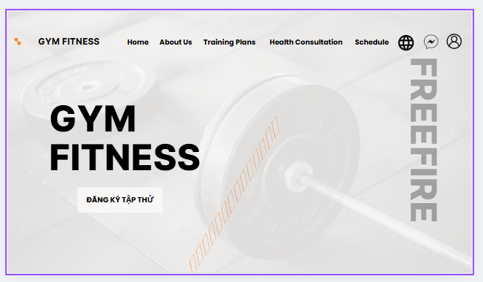

Hình 2: Giao diện Home

## **3.2. Giao diện đăng ký**

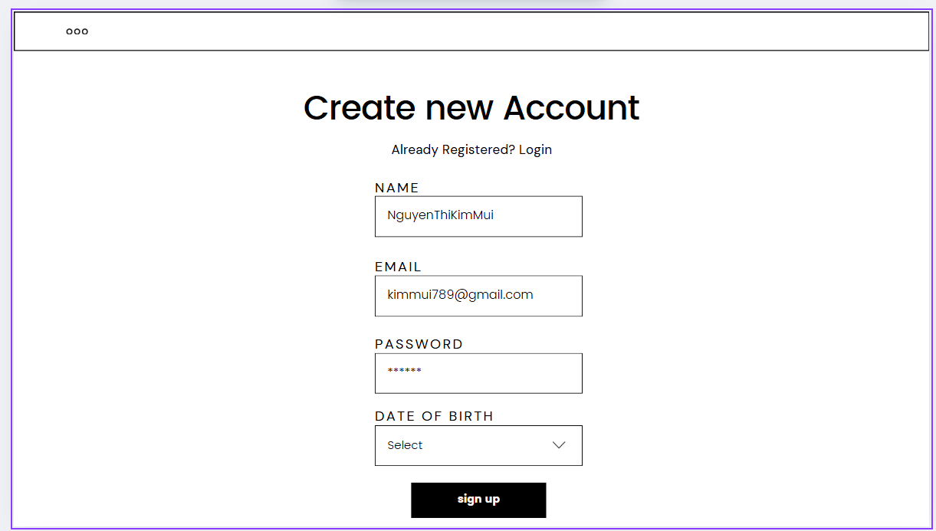

Hình 3: Giao diện đăng ký

## **3.3. Giao diện đăng nhập**

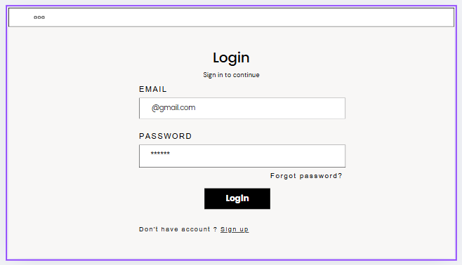

Hình 4: Giao diện đăng nhập

## **3.4. Giao diện quên mật khẩu**

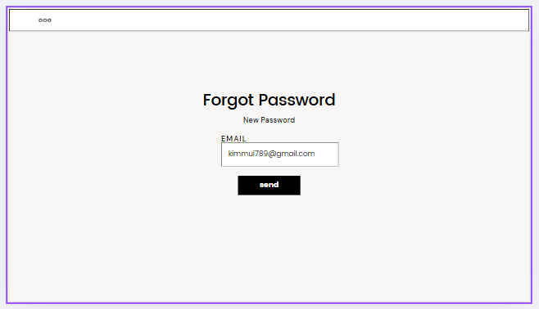

Hình 5: Giao diện quên mật khẩu

## **3.5. Giao diện tạo và theo dõi chương trình tập luyện**

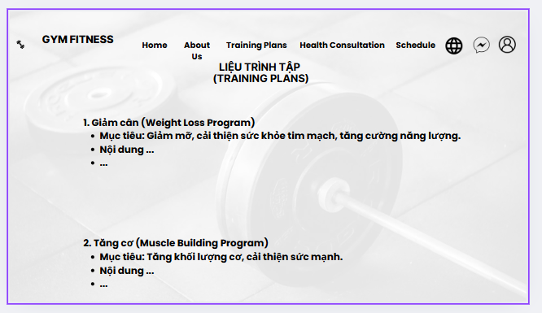

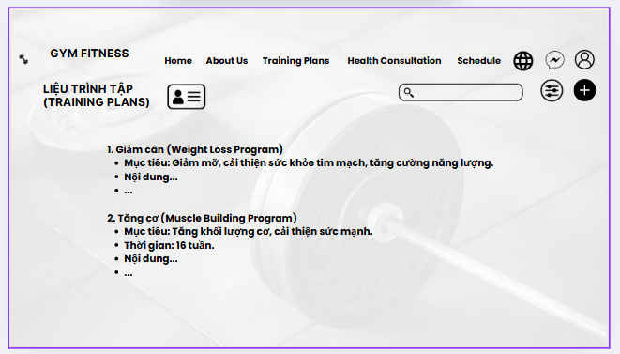

Hình 6: Giao diện tạo và theo dõi chương trình tập luyện

## **3.6. Giao diện tư vấn thông minh**

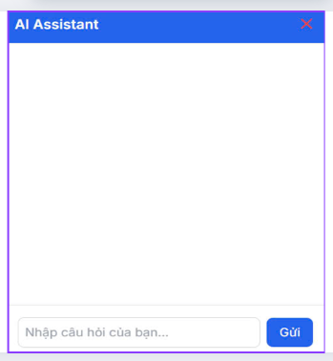

Hình 7: Giao diện tư vấn thông minh

## **3.7. Giao diện tính năng thực đơn tuỳ chỉnh**

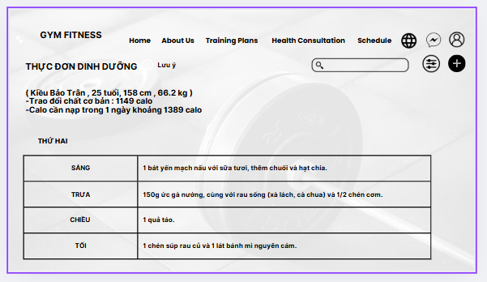

Hình 8: Giao diện tính năng thực đơn tuỳ chỉnh

## **3.8. Giao diện phản hồi và đánh giá**

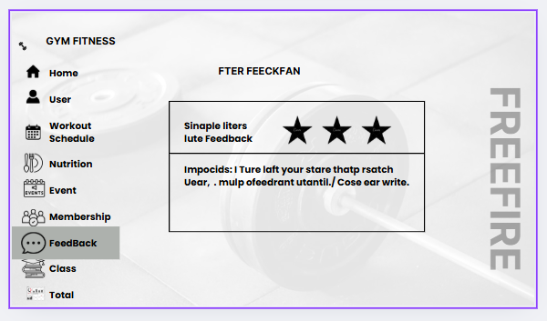

Hình 9: Giao diện phản hồi và đánh giá

**3.9. Giao diện thông tin cá nhân**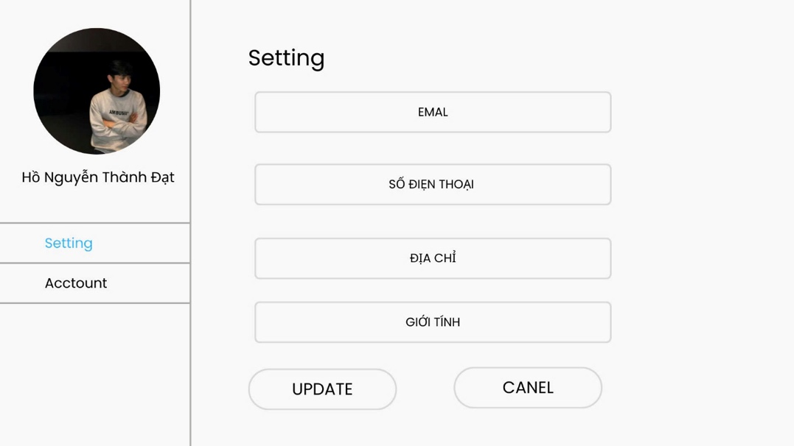

Hình 10: Giao diện thông tin cá nhân

## **3.10. Giao diện thanh toán**

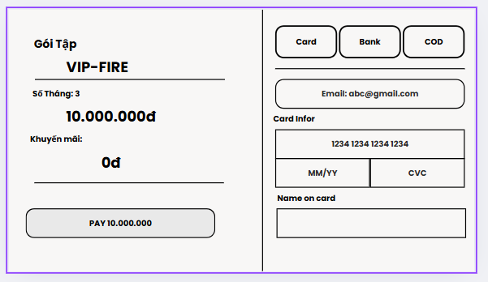

Hình 11: Giao diện thanh toán

## **3.11. Giao diện đăng ký lớp học**

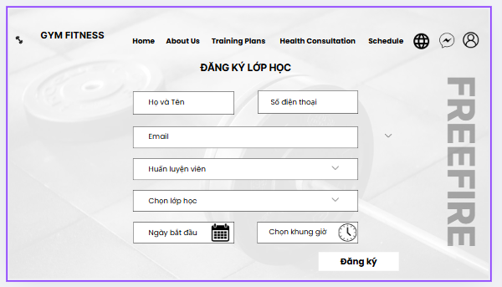

Hình 12: Giao diện đăng ký lớp học

## **3.12. Giao diện quản lý người dùng**

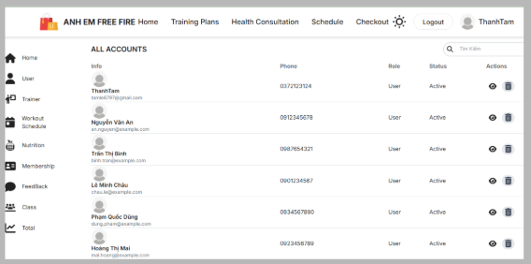

Hình 13: Giao diện quản lý người dùng

## **3.13. Giao diện quản lý thẻ thành viên**

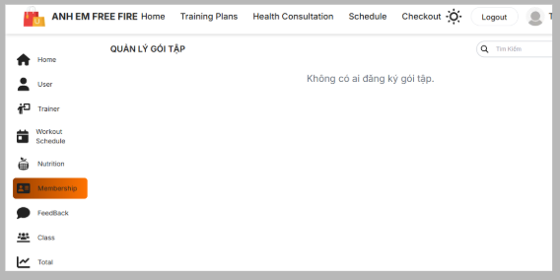

Hình 14: Giao diện quản lý thẻ thành viên

## **3.14. Giao diện chương trình tập luyện**

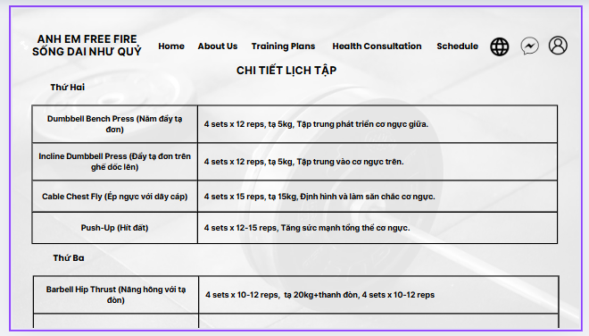

Hình 15: Giao diện chương trình tập luyện

## **3.15. Giao diện đề xuất khẩu phần ăn uống**

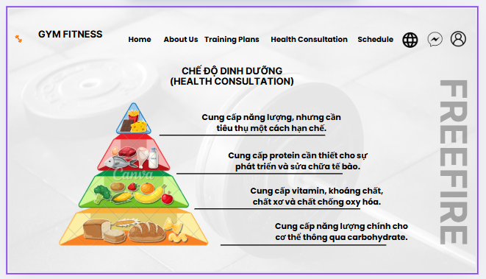

Hình 16: Giao diện đề xuất khẩu phần ăn uống

## **3.16. Giao diện quản lý huấn luyện viên**

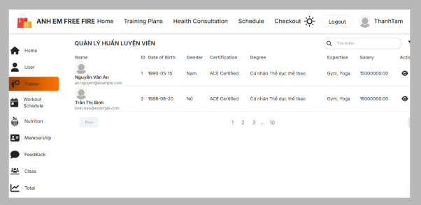

Hình 17: Giao diện quản lý huấn luyện viên

## **3.17. Giao diện lớp học**

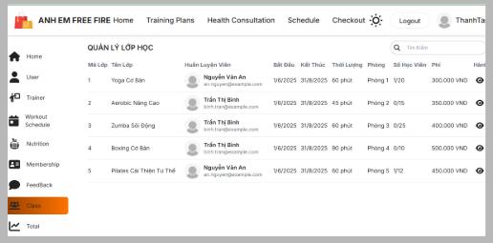

Hình 18: Giao diện quản lý lớp học

## **3.18. Giao diện quản lý học viên**

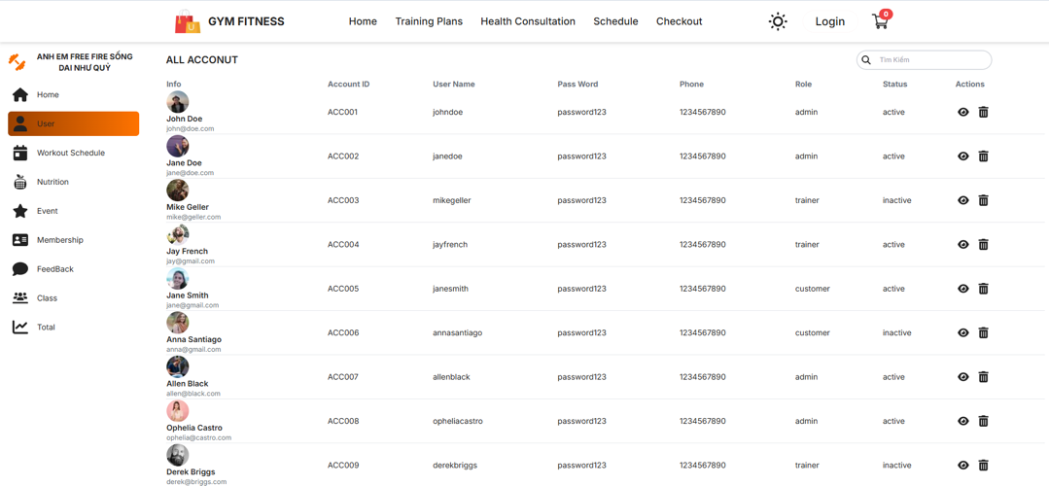

Hình 19: Giao diện quản lý học viên

## **3.19. Giao diện quản lý lịch**

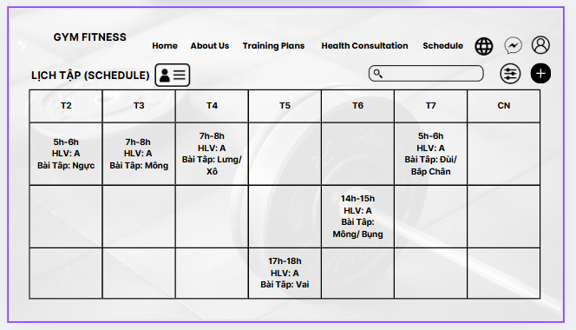

Hình 20: Giao diện quản lý lịch

# **CHƯƠNG 4. CƠ SỞ DỮ LIỆU**

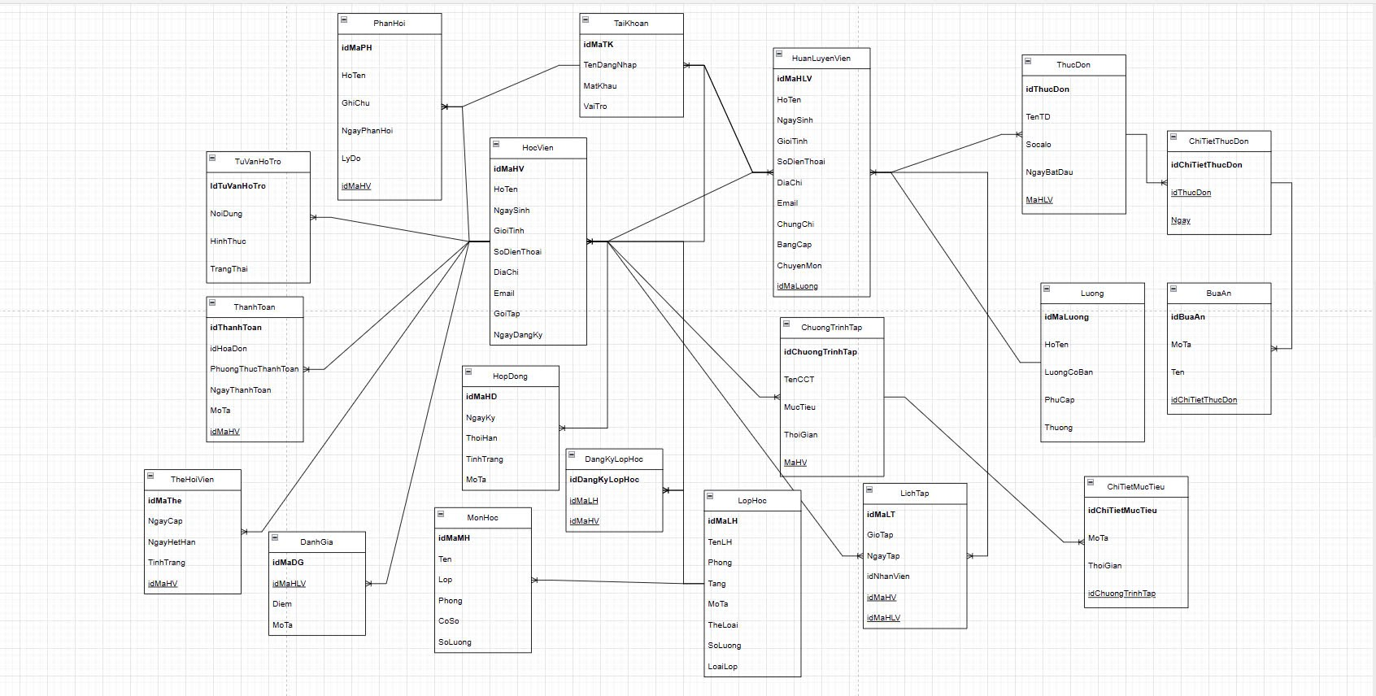

Hình 21: Cơ sở dữ liệu

# **CHƯƠNG 5. DEMO CHƯƠNG TRÌNH**

## **5.1. Định hướng giải quyết bài toán**

***- Về phía Học viên:***

***+*** *Đăng ký/Đăng nhập/Quên mật khẩu: Form đăng ký, đăng nhập và khôi phục mật khẩu qua email.*

*+ Tạo và theo dõi chương trình tập luyện: Xem, tạo lịch tập cá nhân hóa, theo dõi tiến độ.*

*+ Tư vấn thông minh: Gợi ý bài tập, dinh dưỡng dựa trên thông tin cá nhân (AI-based, giả lập đơn giản).*

*+ Thực đơn tùy chỉnh: Chọn thực đơn dựa trên mục tiêu (tăng cơ, giảm cân).*

*+ Phản hồi và đánh giá: Gửi phản hồi về lớp học, huấn luyện viên.*

*+ Quản lý thông tin cá nhân: Cập nhật thông tin, lịch sử tập luyện.*

*+ Thanh toán: Thanh toán trực tuyến cho gói tập, lớp học.*

*+ Đăng ký lớp học: Xem lịch lớp, đăng ký tham gia.*

***- Về phía Admin:***

***+*** *Quản lý người dùng: Thêm, sửa, xóa tài khoản học viên/huấn luyện viên.*

*+ Quản lý thẻ thành viên: Gia hạn, tạo mới, hủy thẻ.*

*+ Quản lý chương trình tập luyện: Tạo, chỉnh sửa chương trình tập.*

*+ Quản lý đề xuất khẩu phần ăn: Duyệt, chỉnh sửa thực đơn.*

*+ Quản lý huấn luyện viên: Phân công, theo dõi hiệu suất.*

*+ Tổ chức lớp học: Tạo lịch, phân bổ huấn luyện viên.*

***- Về phía Huấn luyện viên:***

***+*** *Quản lý học viên: Theo dõi tiến độ, tư vấn cá nhân.*

*+ Quản lý lịch làm việc: Xem, cập nhật lịch huấn luyện, lớp học.*

*+ Các chức năng khác: Gửi phản hồi, đề xuất chương trình tập.*

## **5.2. Hoàn thiện website**

### **5.2.1. Giao diện trang chủ**

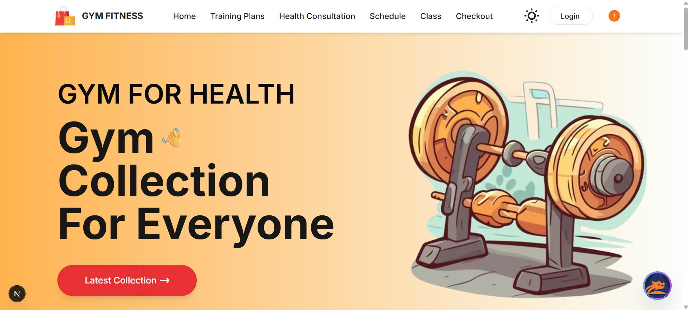

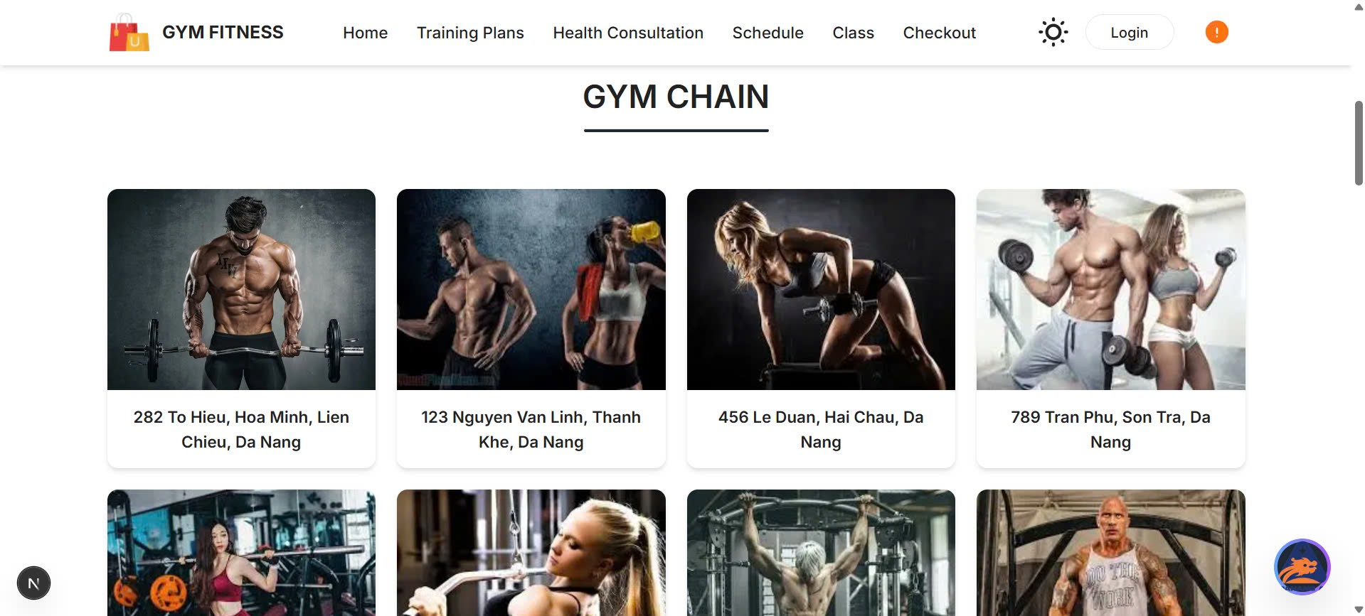

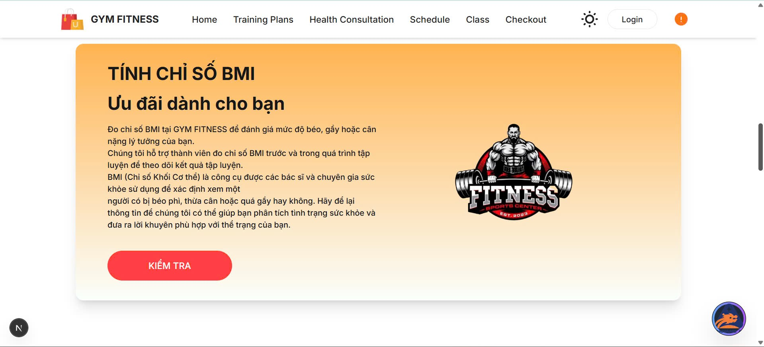

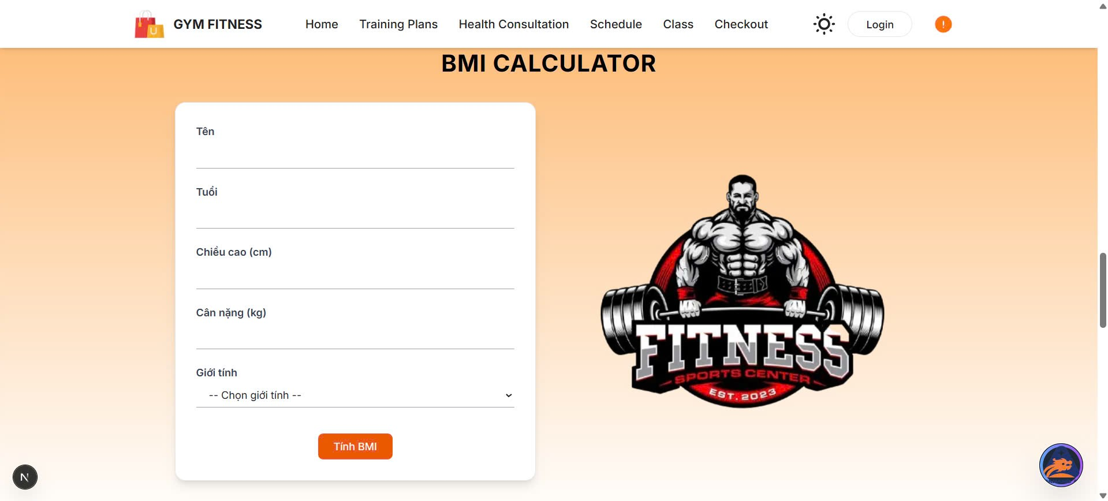

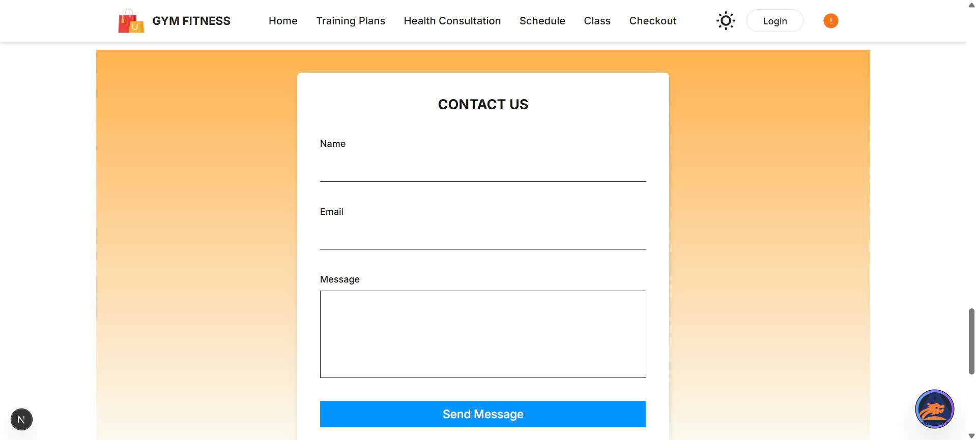

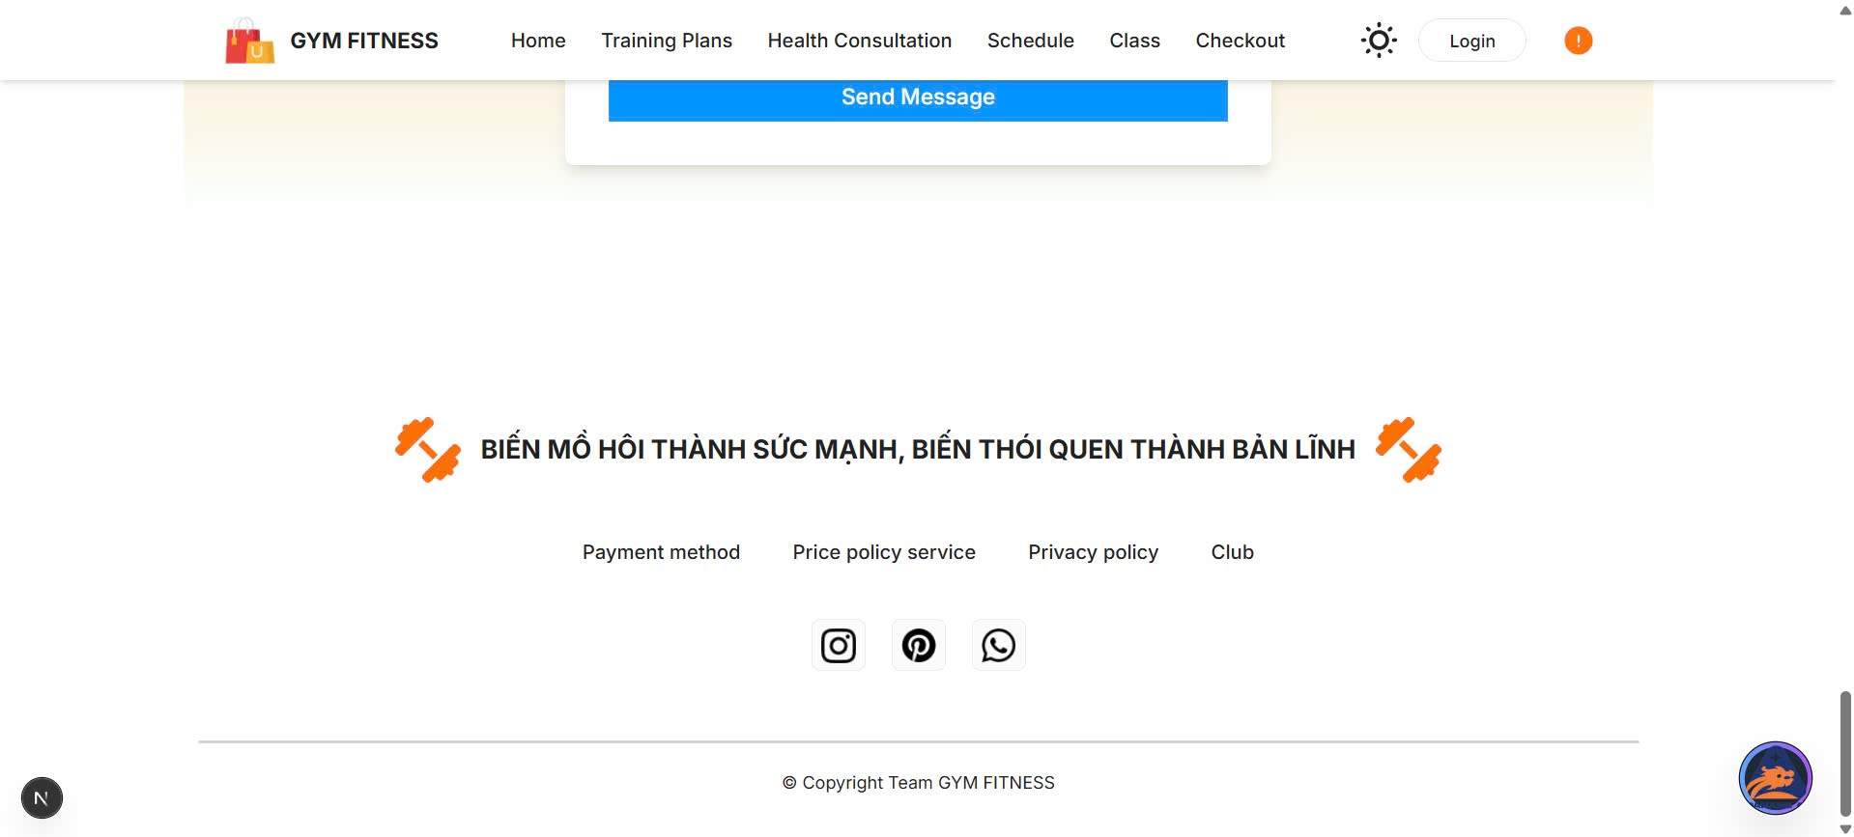

Hình 22: Giao diện trang chủ

### **5.2.2. Giao diện đăng ký**

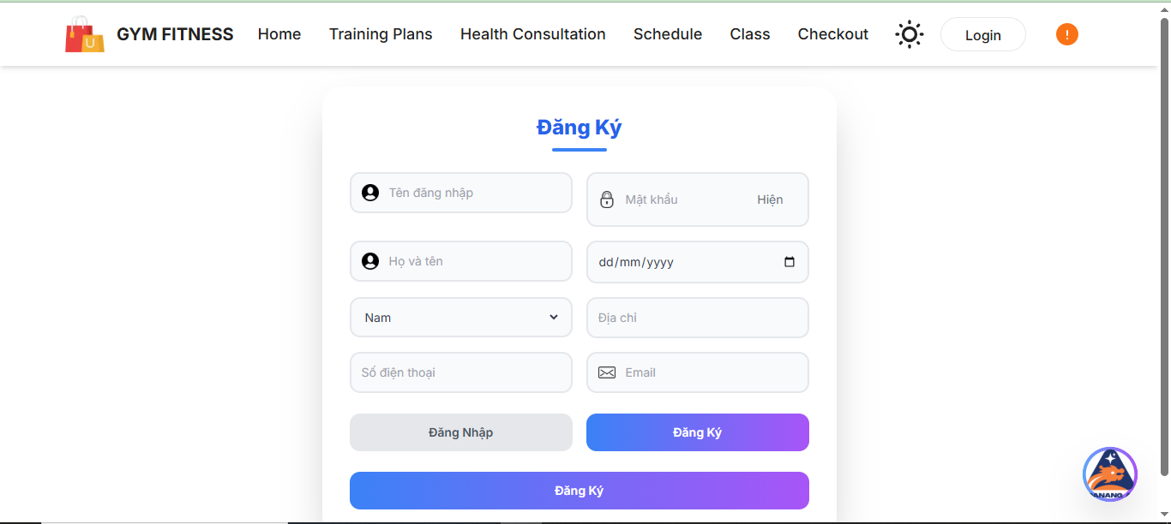

Hình 23: Giao diện đăng ký

### **5.2.3. Giao diện đăng nhập**

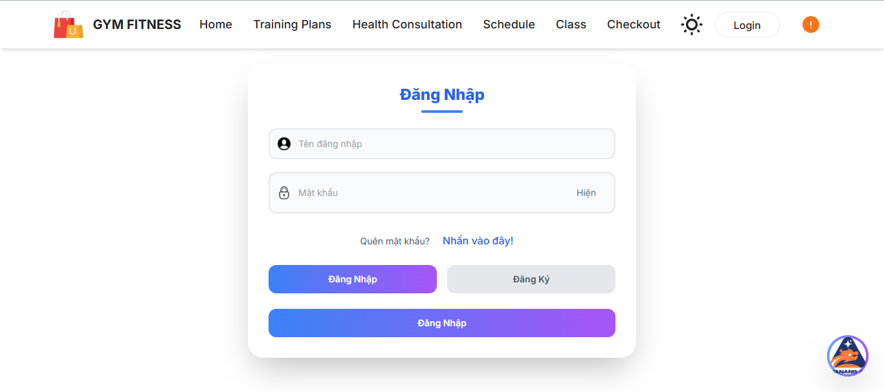

Hình 24: Giao diện đăng nhập

### **5.2.4. Giao diện quên mật khẩu**

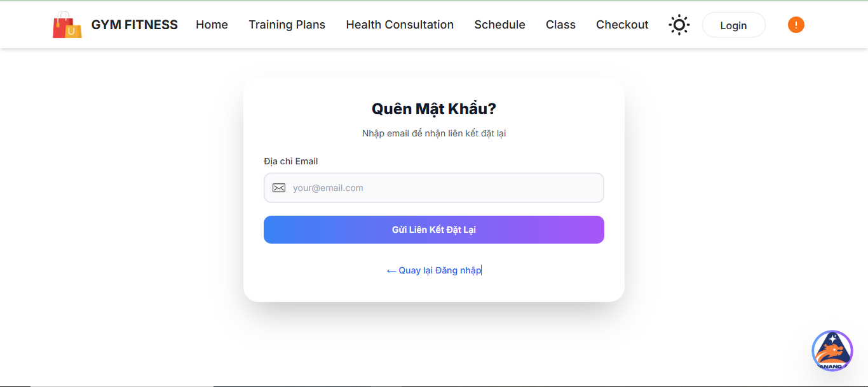

Hình 25: Giao diện quên mật khẩu

### **5.2.5. Giao diện tạo và theo dõi chương trình tập luyện**

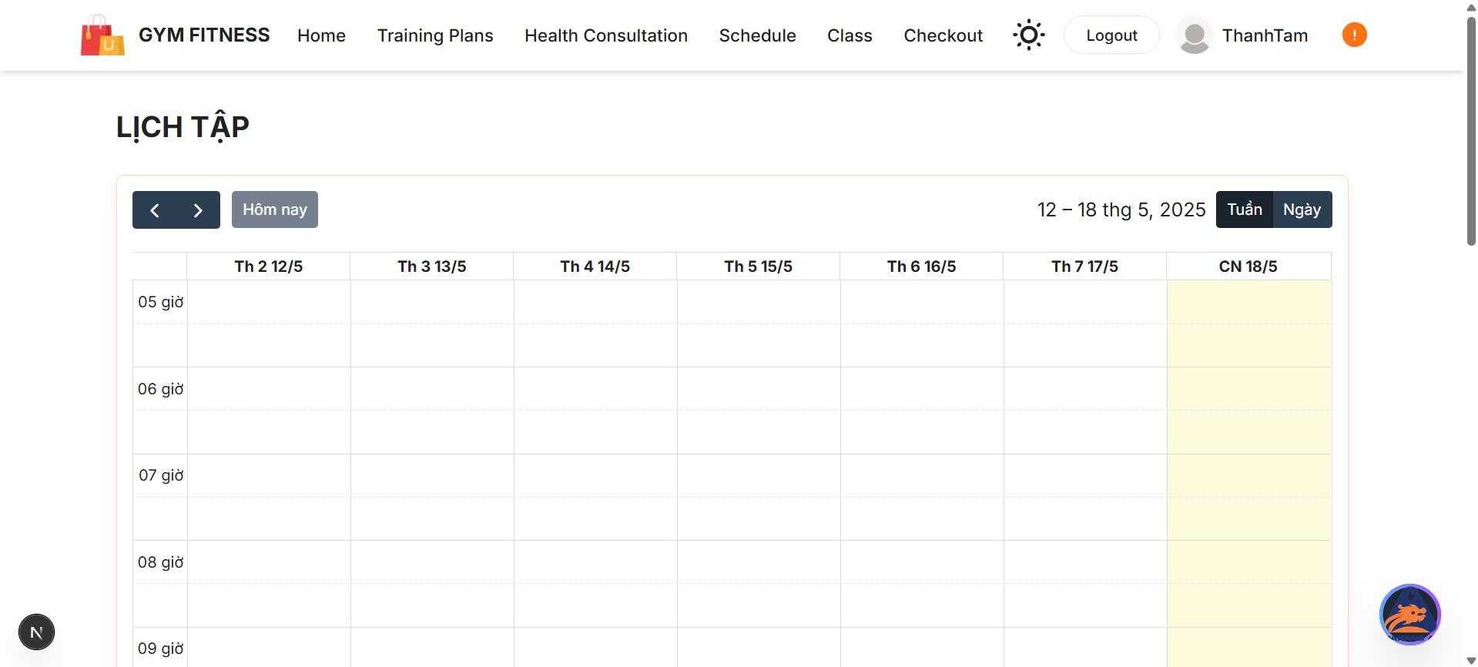

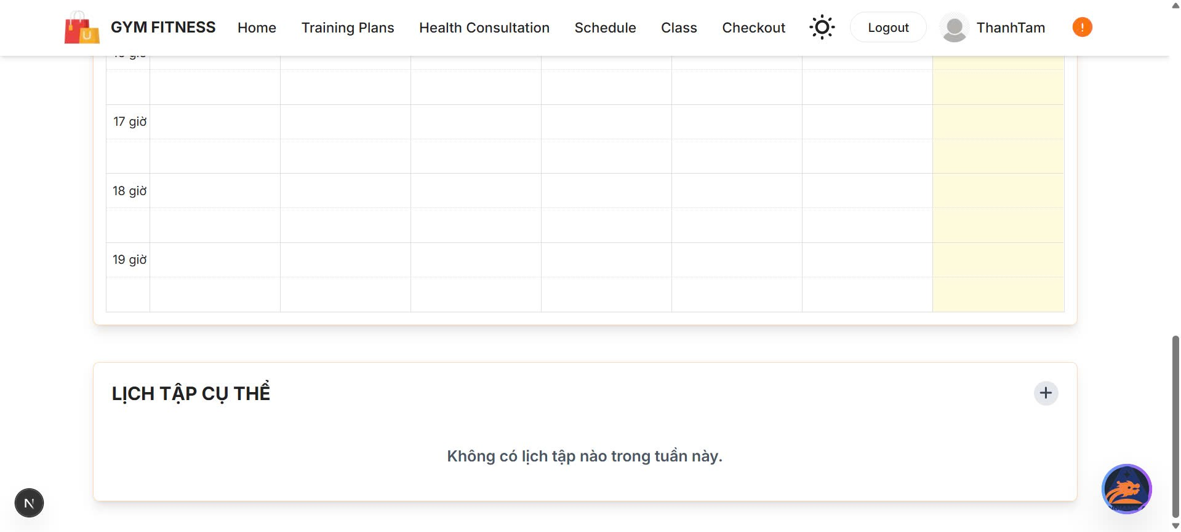

Hình 26: Giao diện tạo và theo dõi chương trình tập luyện

### **5.2.6. Giao diện tư vấn thông minh**

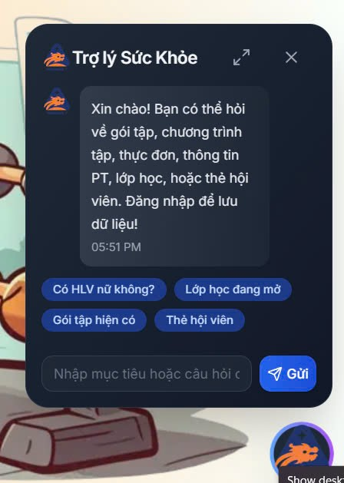

Hình 27: Giao diện tư vấn thông minh

### **5.2.7. Giao diện tính năng thực đơn tuỳ chỉnh**

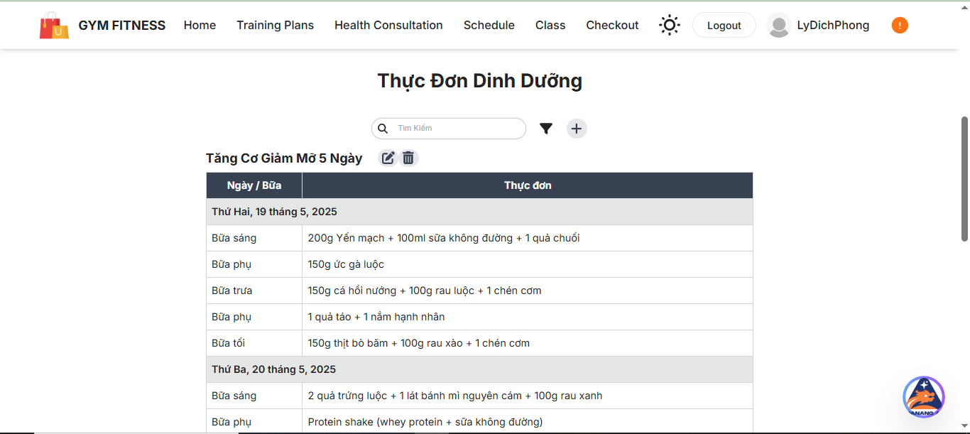

Hình 28: Giao diện tính năng thực đơn tuỳ chỉnh

### **5.2.8. Giao diện phản hồi và đánh giá**

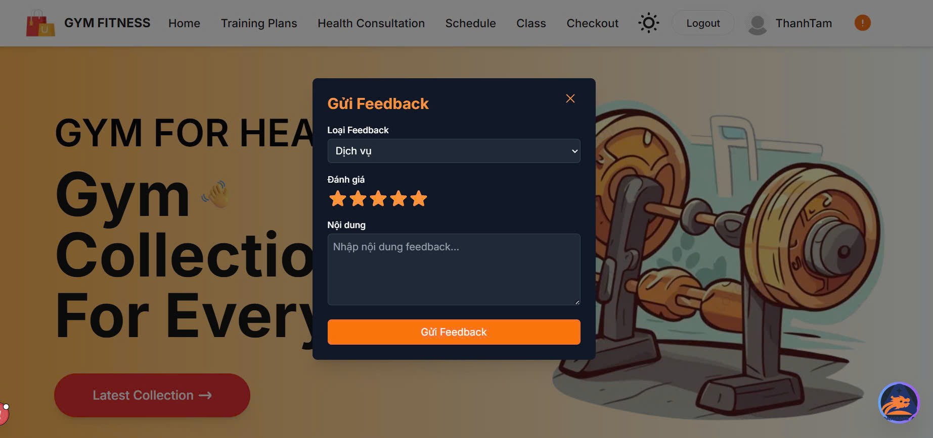

Hình 29: Giao diện phản hồi và đánh giá

### **5.2.9. Giao diện quản lý thông tin cá nhân**

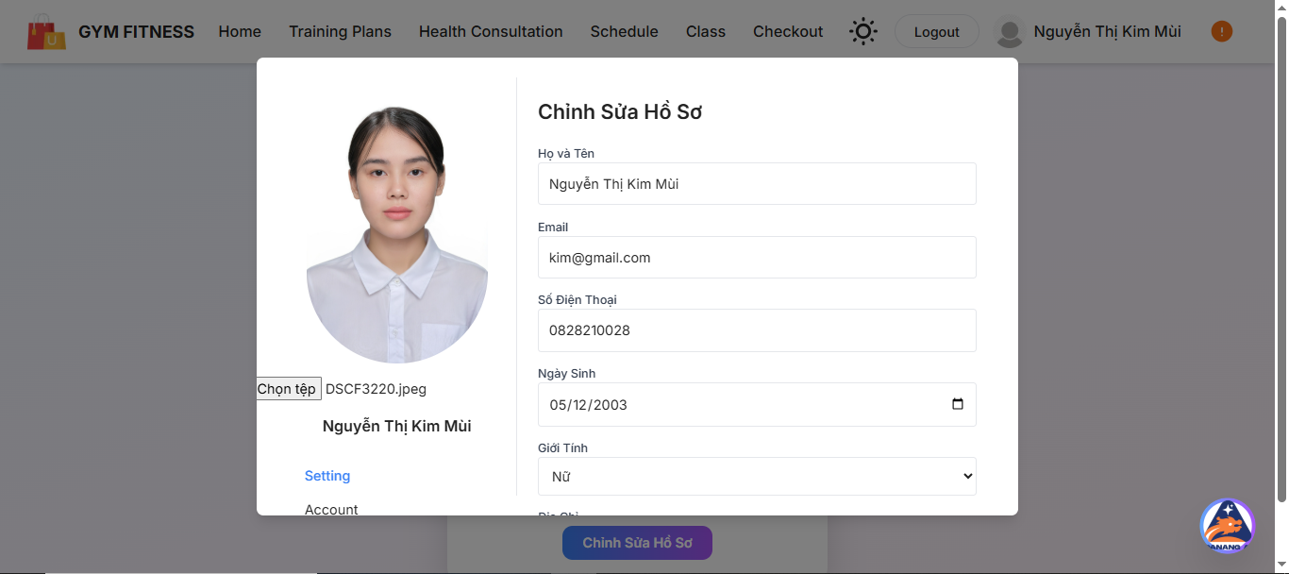

Hình 30: Giao diện quản lý thông tin cá nhân

### **5.2.10. Giao diện thanh toán**

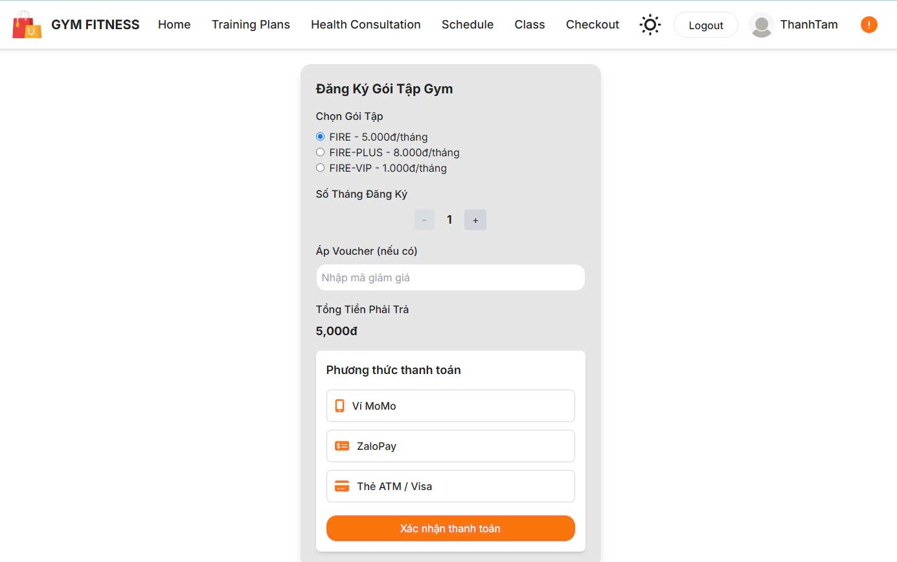

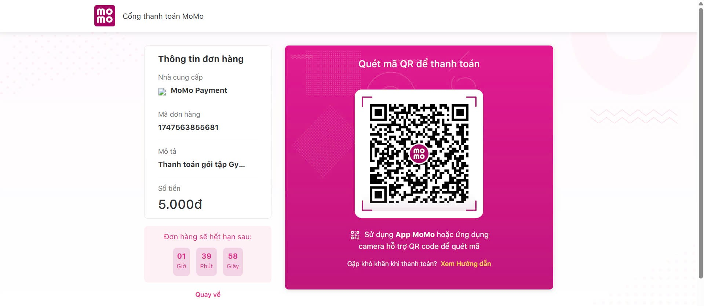

Hình 31: Giao diện thanh toán

### **5.2.11. Giao diện đăng ký lớp học**

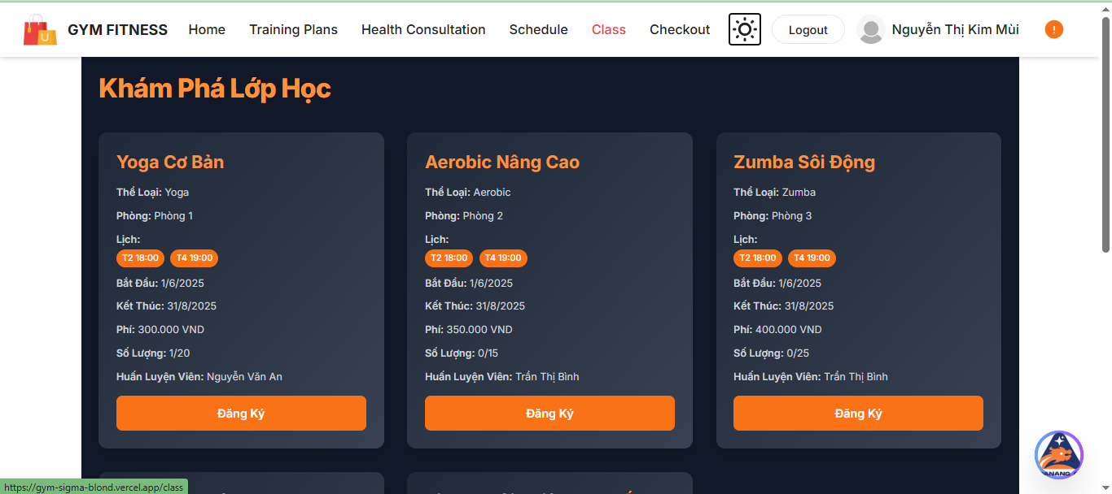

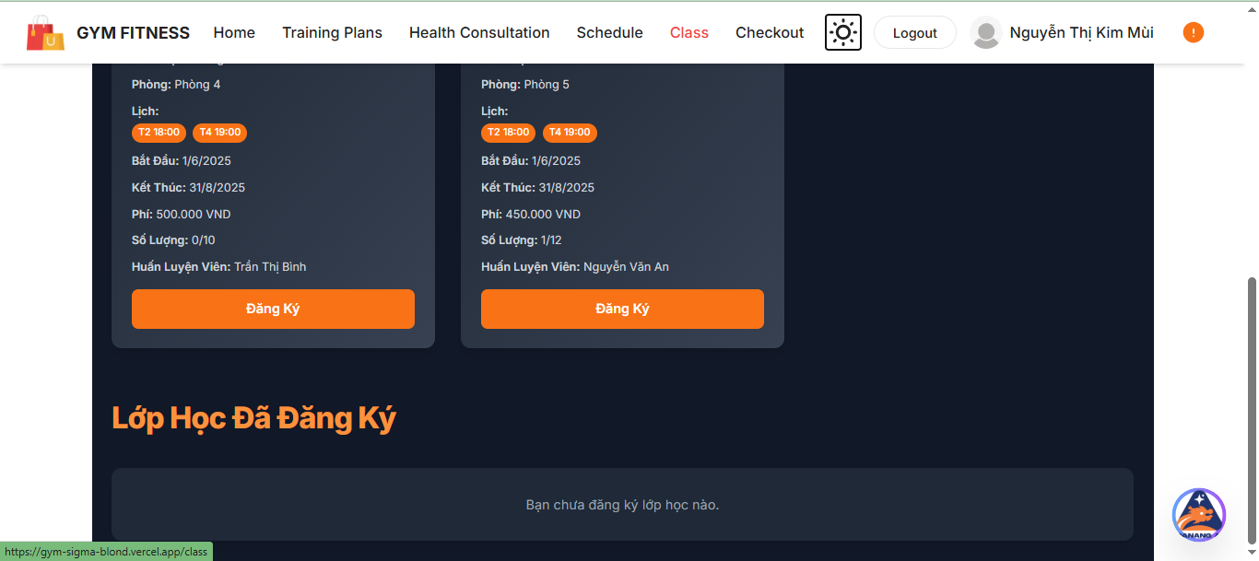

Hình 32: Giao diện đăng ký lớp học

### **5.2.12. Giao diện quản lý người dùng**

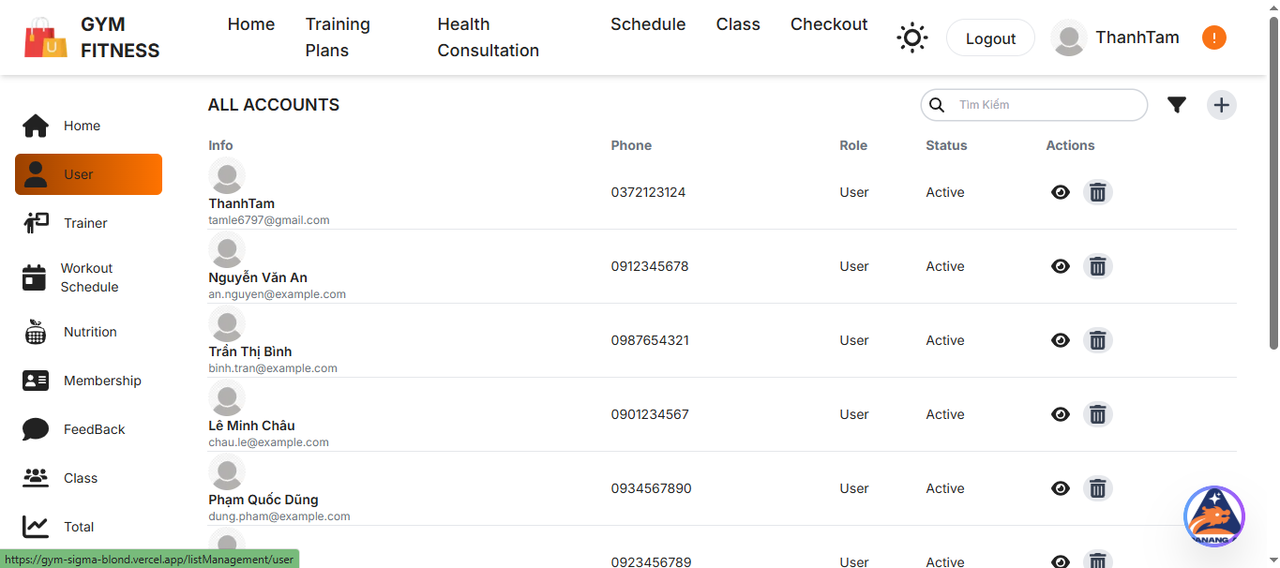

Hình 33: Giao diện quản lý người dùng

### **5.2.13. Giao diện quản lý thẻ thành viên**

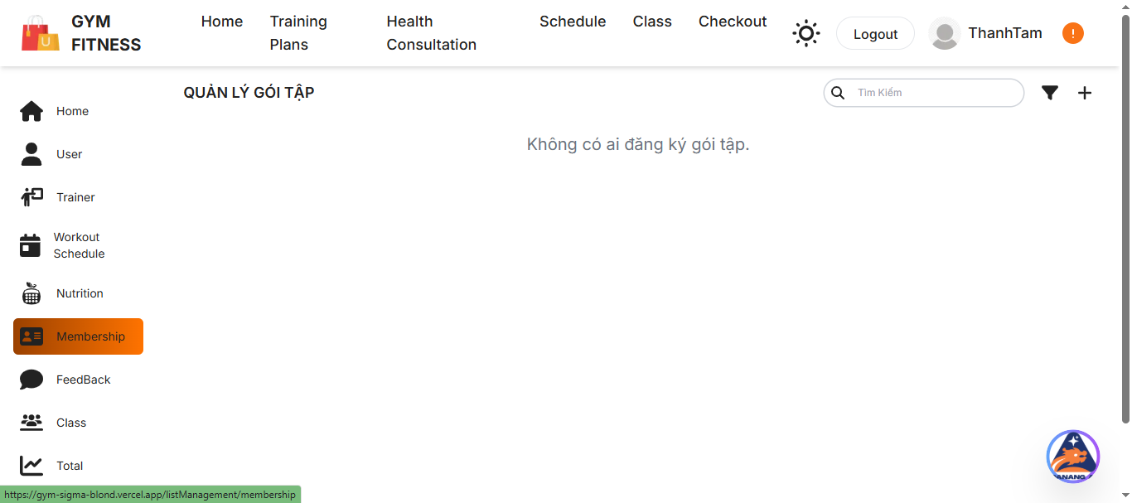

Hình 34: Giao diện quản lý thẻ thành viên

### **5.2.14. Giao diện chương trình tập luyện**

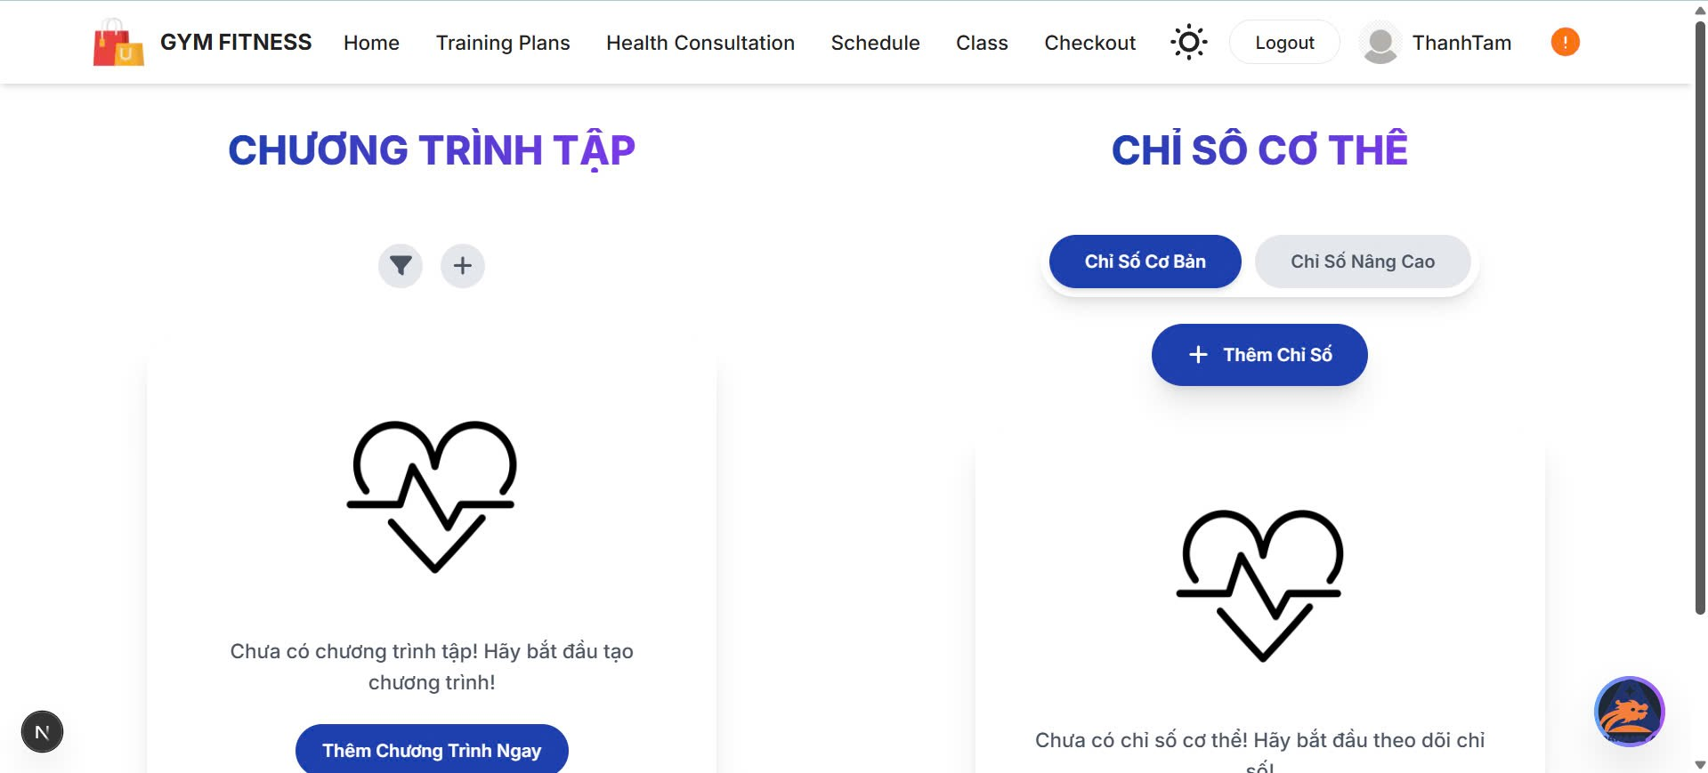

Hình 35: Giao diện chương trình tập luyện

### **5.2.15. Giao diện đề xuất khẩu phần ăn uống**

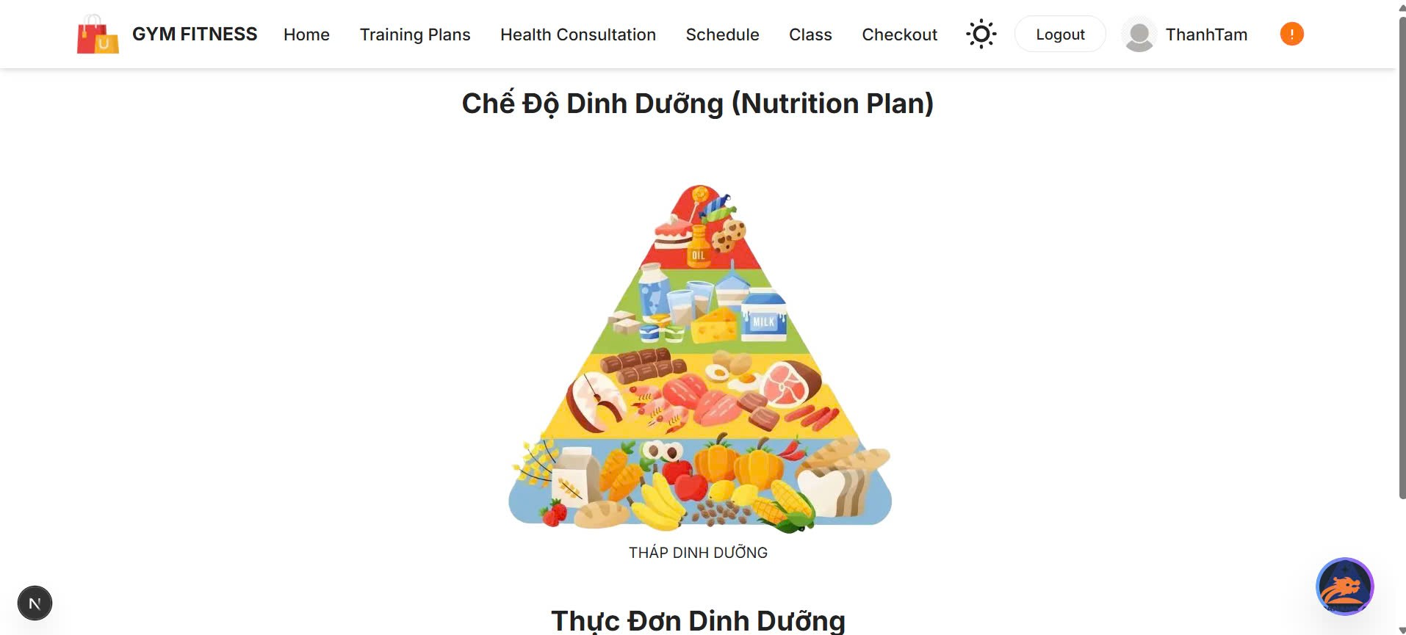

Hình 36: Giao diện đề xuất khẩu phần ăn uống

### **5.2.16. Giao diện quản lý huấn luyện viên**

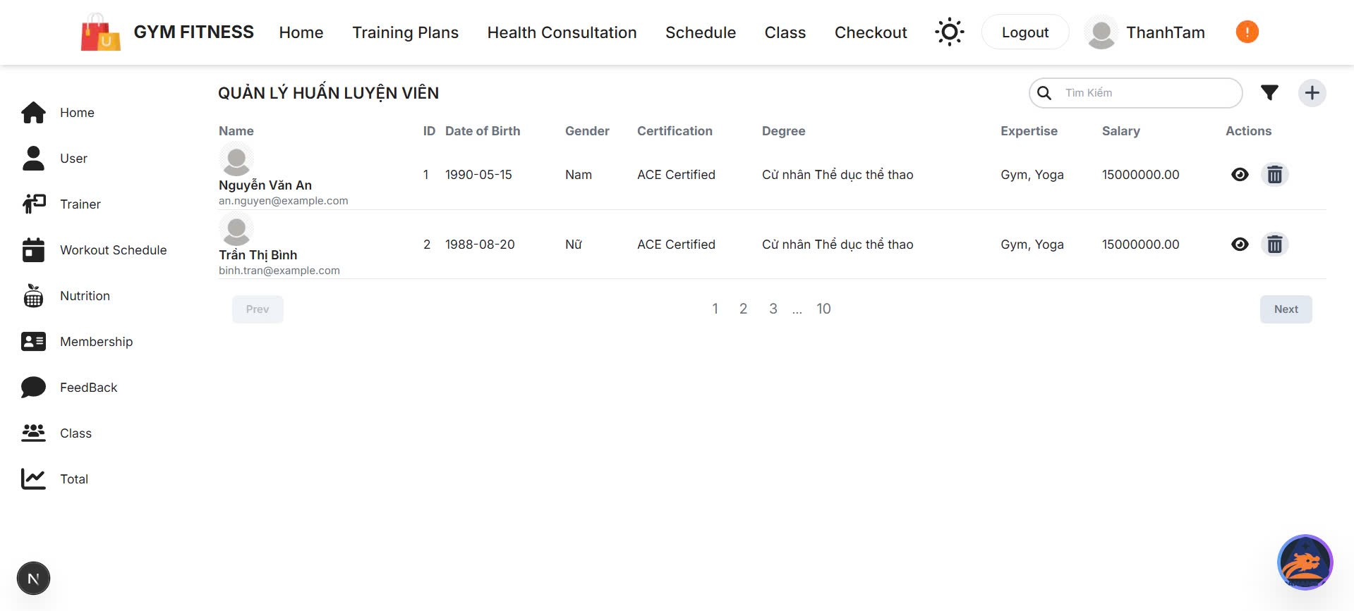

Hình 37: Giao diện quản lý huấn luyện viên

### **5.2.17. Giao diện quản lý lớp học**

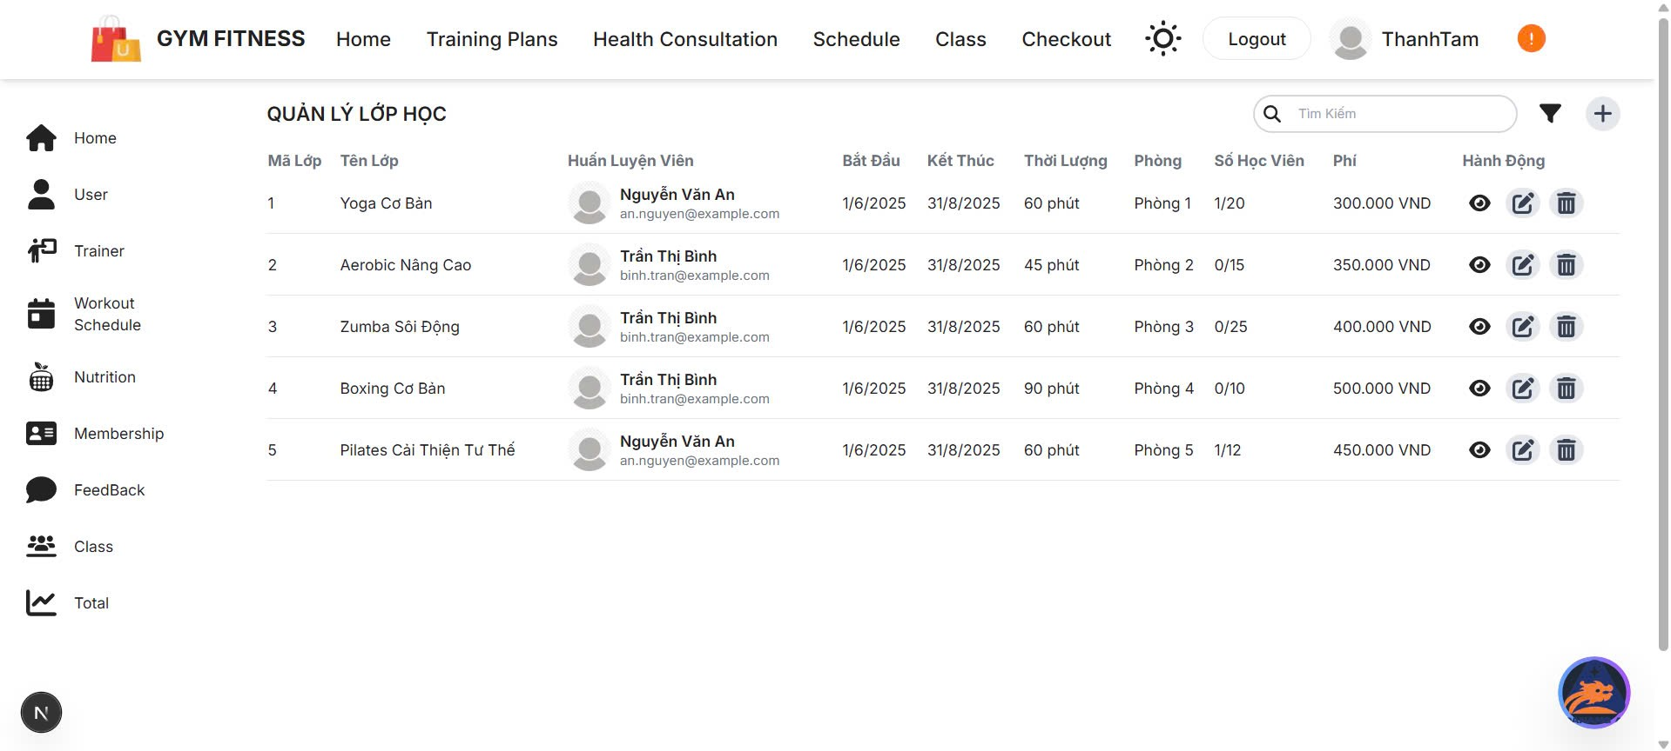

Hình 38: Giao diện quản lý lớp học

### **5.2.18. Giao diện quản lý học viên**

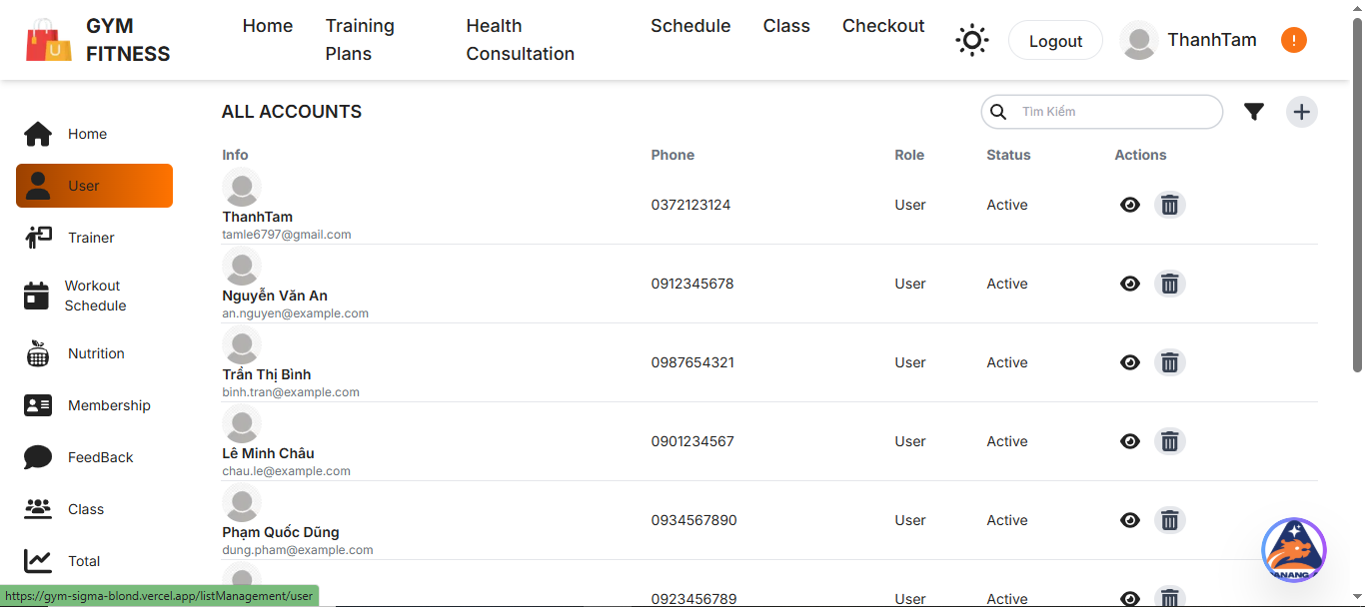

Hình 39: Giao diện quản lý học viên

### **5.2.19. Giao diện quản lý lịch**

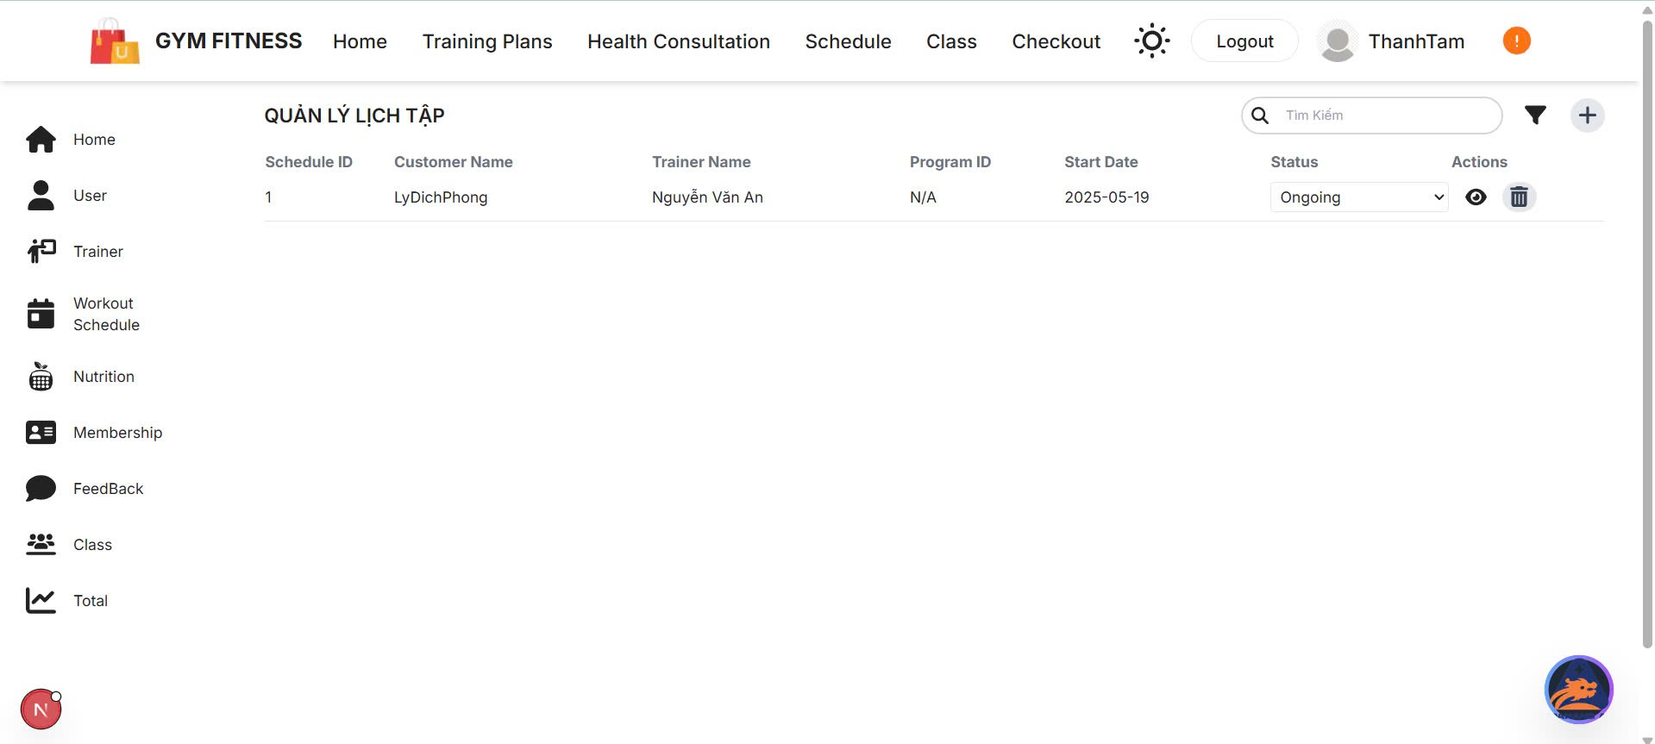

Hình 40: Giao diện quản lý lịch

# **KẾT LUẬN**

Thời gian vừa qua là một thử thách lớn cho bản thân của mỗi cá nhân trong quá trình thực hiện khóa luận tốt nghiệp. Nhưng may mắn thay nhóm đã có cơ duyên gặp nhau, cùng bắt tay xây dựng ứng dụng nhằm vận dụng kiến thức đã học tập và nghiên cứu. Quãng thời gian dù không nhiều nhưng đem đến nhiều cung bậc cảm xúc và trải nghiệm tuyệt vời song hành với thử thách cam go. Điều đó giúp tập thể nhóm nói chung và bản thân mỗi sinh viên nói riêng rèn luyện được kỹ năng giải quyết vấn đề, chia nhỏ công việc, lên lịch trình, phân bố thời gian cụ thể... Dù đã cố gắng hết sức nhưng chắc chắn vẫn còn những điểm chưa thật sự hoàn thiện. Một cách khách quan khóa luận đã đạt được những kết quả bước đầu như sau:

* ***Những công việc đã làm:***

Xây dựng được đa phần các chức năng cần thiết của hệ thống đã mô tả

Giao diện website thân thiện, đẹp mắt cho người sử dụng.

Thành công trong việc nghiên cứu sử dụng công nghệ mới để phát triển dự án.

Hoàn thành dự án đúng thời gian quy định.

* ***Hạn chế:***

Do thiếu kinh nghiệm thực tế nên việc phân tích cơ sở dữ liệu gặp nhiều khó khăn, vẫn chưa tối ưu nhất đối với CSDL của hệ thống.

* **Hướng phát triển:**

Trong thời gian tới, tôi định hướng tập trung mở rộng và hoàn thiện hơn hệ thống quản lý phòng GYM theo các hướng sau:

Tối ưu hóa hệ thống Chatbot tích hợp OpenAI: Nâng cao khả năng tư vấn cá nhân hóa bằng cách ứng dụng các mô hình AI hiện đại để phân tích sâu hơn thông tin người dùng (tuổi, giới tính, chỉ số BMI, mục tiêu sức khỏe...). Từ đó, Chatbot có thể đưa ra lộ trình tập luyện và chế độ dinh dưỡng tối ưu, phù hợp với từng cá nhân.

Nâng cấp giao diện và trải nghiệm người dùng (UI/UX): Tiếp tục phát triển giao diện bằng framework ReactJS, kết hợp với thư viện giao diện hiện đại (như Tailwind CSS, Material UI...) để mang đến trải nghiệm sử dụng mượt mà, trực quan và thân thiện hơn cho cả học viên, huấn luyện viên và admin.

Xây dựng hệ thống thống kê & đánh giá kết quả luyện tập: Tích hợp các biểu đồ, báo cáo theo thời gian thực để người dùng có thể theo dõi tiến trình rèn luyện của mình, giúp nâng cao động lực và cải thiện hiệu quả tập luyện.

Mở rộng khả năng kết nối thiết bị theo dõi sức khỏe (IoT): Hướng đến tích hợp với các thiết bị đeo tay (smartwatch, fitness tracker) để thu thập dữ liệu tập luyện chính xác hơn, từ đó đưa ra tư vấn chính xác và linh hoạt hơn theo thời gian thực.

Phát triển ứng dụng đa nền tảng: Sau khi hoàn thiện phiên bản web, định hướng phát triển ứng dụng mobile để học viên có thể tiện theo dõi, đăng ký lớp học và nhận tư vấn mọi lúc mọi nơi.

# **TÀI LIỆU THAM KHẢO**

[1.] Tên sách: Giáo trình Phân tích thiết kế hướng đối tượng, Năm xuất bản: 2012, Tác giả: ThS. Lê Viết Trương

Nhà xuất bản: Nhà xuất bản thông tin và truyền thông

[2.] https://www.w3schools.com/TypeScript/

[3.] https://docs.opencv.org/

[4.] https://bookingcare.vn/